Общешкольное мероприятие «Неделя психологии»
Разработали:
педагоги-психологи
МБОУ Лицея №78 «Фарватер»
Приволжского района г.Казани
Запарин Дмитрий Львович
Харитонова Светлана Александровна
Гринберг Татьяна Львовна
Ильина Валентина Ивановна
Князева Альфия Адисовна

Цель: развитие и формирование психологической культуры обучающихся и педагогов школы, содействие сохранению, укреплению психологического здоровья учащихся и педагогов, приобщение к ценностям здорового образа жизни.
Участники мероприятия: учащиеся 1–11 классов, педагоги школы.
Каждый день недели посвящён определённой теме.
Неделя психологии длится 6 дней. Все мероприятия Недели психологии способствуют формированию благополучного психологического настроя и позитивной мотивации учащихся.

Публикация информации для родителей на сайте Лицея

Уважаемые родители с 20 по 25 ноября в школе проходит неделя психологии. Хотелось бы, чтобы и родители были привлечены к данному мероприятию. Рекомендуем к просмотру публикации, размещенные на сайте Лицея:
- Полезные электронные ресурсы
- Техники самопомощи педагогам
- Рекомендации классным руководителям по проведению занятий релаксации
- Родителям подростков
- Советы заботливым родителям
- Эффективные способы восстановления сил детского организма
- Серия упражнений для работы с подростками «Преодолевая трудности» (профилактика зависимости)

Рекомендуемая литература для внеклассного прочтения

План проведения недели психологии
20 ноября – День ребёнка
 
1.Занятие в 1В классе.
2.Занятия «Моя семья» в 4Ц классе.
21 ноября – День приветствий
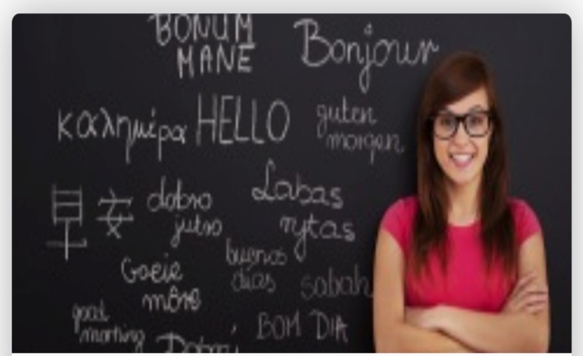

- Викторина в 3Ц классе: «Как мы здороваемся?»
- Занятие «Весёлая компания» в 7К классе.
22 ноября – День сыновей


- Просветительская демонстрация мультфильма при входе в лицей «Отец и сын». Психологический мультфильм про отца, сына и настоящие ценности. Мультфильм рассказывает о занятом отце, который пытается показать правильный путь сыну... Но верный ли путь он выбирает?
- Оформление стенда «Сын в семье»

- ноября – День акварели


- Занятие «Сказочный мир» во 2А классе
- Конкурс на лучший рисунок в 5Ц классе

24 ноября – День друзей


1. Занятие для 9 классов «Мы такие разные»
2. Оформление стенда «Дерево добра» с пожеланиями друзьям

25 ноября – День матери


1. Занятие для 11 классов «Наши мамы»
2. Оформление плаката «Мамы» с пожеланиями и благодарностями
3. Подведение итогов недели

